LICEO GREGORIO CORDOVEZ
DEPARTAMENTO DE CIENCIAS
MANUEL ARANCIBIA GAHONA
Pauta Corrección GUIA N°1 FÍSICA 2°MEDIO – MOVIMIENTO
NOMBRE: Pauta corrección | CURSO: | FECHA :
OBJETIVO DE APRENDIZAJE
- Analizar, sobre la base de la experimentación, el movimiento rectilíneo uniforme y acelerado de un objeto respecto de un sistema de referencia espaciotemporal, considerando variables como la posición, la velocidad y la aceleración en situaciones cotidianas.
CONTENIDO
-Trayectoria, desplazamiento, distancia recorrida.

Instrucciones: Realice esta la guía ejercicios en forma clara y ordenada, apóyese del powerpoint de movimiento en la se definen los conceptos tratado en esta guía.

ACTIVIDAD 1 – Tres estudiantes realizaron una carrera el estudiante A utilizo una hormiga, el estudiante B utilizo un chanchito de tierra y el estudiante C un caracol. El siguiente esquema muestra cómo fue la línea descrita por A, B y C.

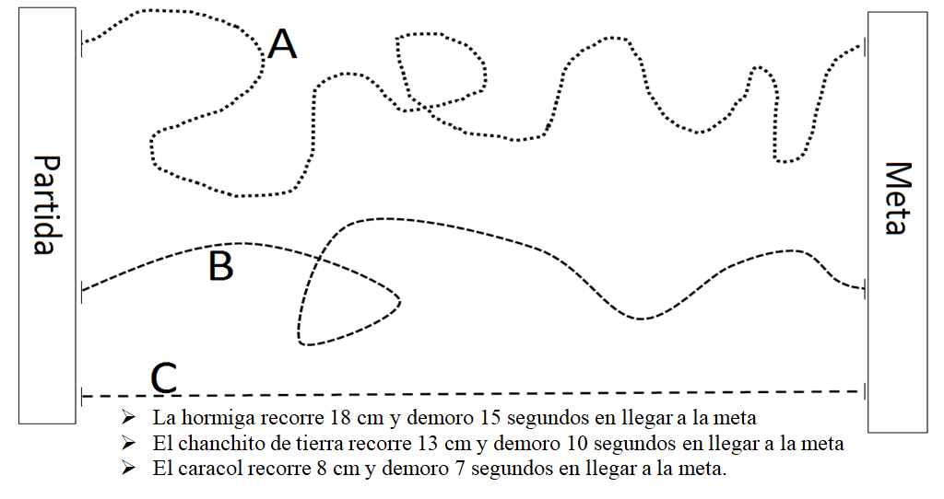

PREGUNTAS: Responda las preguntas en el espacio asignado con letra clara y legible.
- ¿Cuál es modulo o magnitud de la trayectoria descrita por A, B y C?
Resp.
En A el modulo es 18 cm, en B el modulo es 13 cm y en C el modulo es 8 cm.

(Recuerde que el módulo de la trayectoria es la distancia total recorrida de la línea descrita)
- ¿Cuál es el modulo o magnitud del desplazamiento de A, B y C?
Resp.
En A el modulo es 8 cm, en B el modulo es 8 cm y en C el modulo es 8 cm.

(recuerde que el desplazamiento es la distancia en línea recta desde la posición inicial y final)
- ¿Quién recorre mayor distancia? Ordénalos de forma creciente.
Resp.
La hormiga es quien recorre más distancia, en orden creciente será $d_{C}<d_{B}<d_{A}$

(El orden creciente se refiere a ordenar de menor a mayor)

- Si la rapidez media (promedio) se define como la relación entre la distancia recorrida y el tiempo empleado en recorrerla. ¿Quién es más rápido? Ordénalos en orden decreciente.
$v_{A}=\frac{18 cm}{15 s}=1,2 {cm}/s$ $v_{B}=\frac{13 cm}{10 s}=1,3 {cm}/s$ $v_{C}=\frac{8 cm}{7 s}=1,14 {cm}/s$

El más es el chanchito de tierra con una rapidez de 1,3 cm/s y en orden decreciente seria $v_{B}>v_{A}>v_{C}$

(Orden decreciente de mayor a menor)

- Si la hormiga, el chanchito de tierra y el caracol fueran en línea recta
  - ¿Cuánto mediría su trayectoria?
Resp.
Al ir en línea recta las trayectorias serian todas iguales, por ende cada una de ellas mide 8 cm

  - ¿Cuánto mediría su desplazamiento?
Resp.
El desplazamiento es igual que la trayectoria al ir en línea recta, es decir, mide 8 cm.

  - ¿Quién sería el ganador?
Al ir los tres en linea recta recorren la misma distancia, es decir, ganaría el más rápido. El mas rápido es el chanchito de tierra con una rapidez de 1,3 cm/s.

ACTIVIDAD 2 - Dibuja en el espacio asignado como es la forma de la trayectoria de:
La Luna respecto de la Tierra. | La Luna respecto del Sol.  La Luna da varias vueltas alrededor de la Tierra en el tiempo en que esta recorre su órbita alrededor del Sol, con doce bucles correspondientes a los doce meses del año.
El Sol respecto del centro de nuestra galaxia (Vía Láctea). | La Tierra respecto de la galaxia.
Responden: ¿Es un error decir que el Sol se mueve alrededor de la Tierra?
No, ya que el movimiento depende del punto de vista o marco de referencia.

